Ủy Ban Nhân Dân Quận 11
Trường: THCS Nguyễn Minh Hoàng
Giáo Viên: Lê Anh Tuấn
Thứ hai ngày 04 tháng 10 năm 2021
ÂM NHẠC LỚP 8 – TUẦN 5 (04/10-09/10)
BÀI 2: (3 TIẾT)
TIẾT 2: ÔN BÀI HÁT “ LÝ DĨA BÁNH BÒ ”
HỌC NHẠC LÝ “ GAM THỨ-GIỌNG THỨ ”
HỌC TẬP ĐỌC NHẠC “ TĐN SỐ 2 ”
- BÀI GIẢNG:
- Ôn bài hát : LÝ DĨA BÁNH BÒ
Dân ca Nam Bộ
( Các em mở karaoke bài hát “ Lý Dĩa Bánh Bò ” hoặc nhạc đệm để ôn lại và thuộc giai điệu của bài hát.)
- Học nhạc lý : GAM THỨ - GIỌNG THỨ.
- Gam thứ:
- Gam thứ là hệ thống 7 bậc âm được sắp xếp liền bậc ,hình thành dựa trên công thức cung và nửa cung như sau:
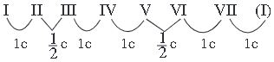

- Âm ổn định nhất trong gam gọi là âm chủ (bậc I)
Ví dụ: Gam La thứ (Am) âm chủ là nốt La.
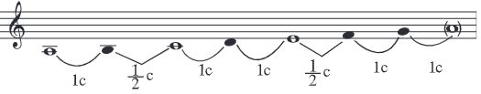

- Giọng thứ:
- Các bậc âm trong gam thứ dùng để xây dựng giai điệu một bản nhạc hay bài hát ,người ta gọi đó là giọng thứ kèm theo âm chủ.Ví dụ SGK (trang 14).
- Học Tập đọc nhạc : TẬP ĐỌC NHẠC SỐ 2.
TRỞ VỀ SU – RI – EN – TÔ
( Trích đoạn)
Bài hát I –Ta - Li – A

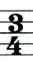
- Nhận xét tập đọc nhạc:
- Bài viết ở nhịp: Nhịp( )
- Hóa biểu của bài là: Không thăng( ),không giáng( )

- Giọng của bài là: Giọng La thứ ( Am )
- Kí hiệu âm nhạc gồm có: Dấu lặng đen( )
- Trường độ gồm hình nốt: Nốt trắng( ),nốt đen( ),
nốt móc đơn( ).
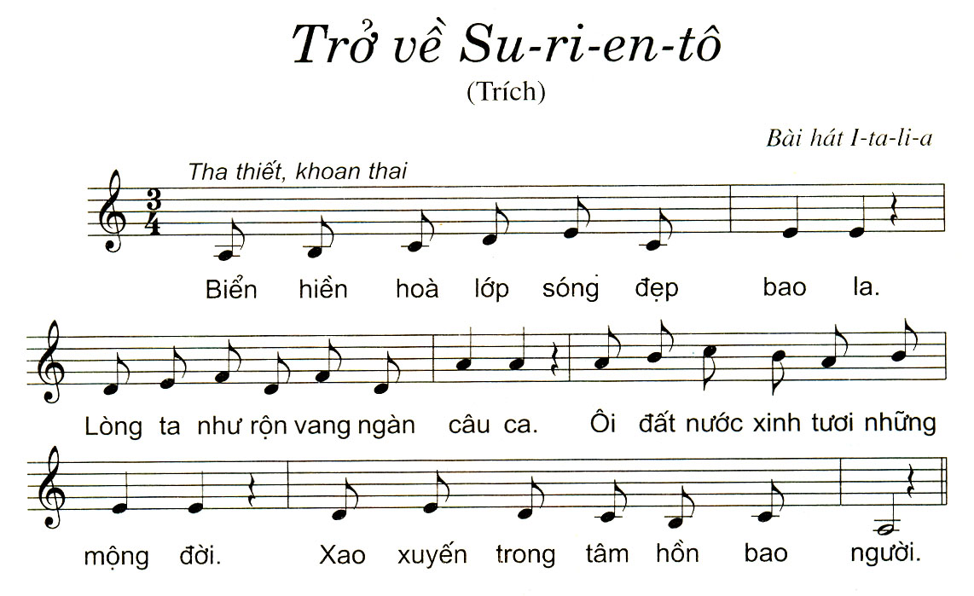

- Tập hát từng câu: Chia bài thành bốn câu.
- Câu 1:
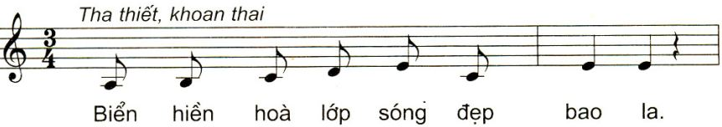

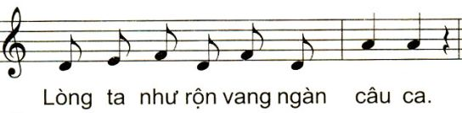
- Câu 2:

- Câu 3:
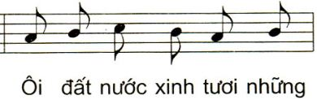
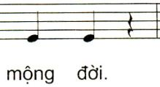

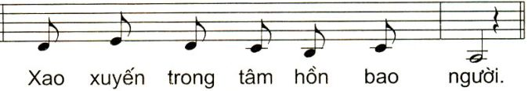
- Câu 3:

- Mời các em hát lại cả bài tập đọc nhạc số 2,(cố gắng thuộc giai điệu bài TĐN).
- BÀI TẬP Ở NHÀ:
- Câu 1: Gam thứ là hệ thống có bao nhiêu bậc âm.
- 5 bậc âm b. 6 bậc âm c. 7 bậc âm.
- Câu 2: Trong gam La thứ âm chủ là âm nào ? bậc mấy?
- Âm si bậc 2 b. âm La bậc 1 c. âm đô bậc 3
- Câu 3: Em hãy cho biết các bậc âm trong gam thứ dùng để làm gì?
- Câu 4: Tập đọc nhạc số 2 được xây dựng trên giọng gì?
- Giọng La thứ b. giọng đô thứ c. giọng La trưởng
- Yêu Cầu :
- Học sinh ghi bài vào vở tập nhạc
- Bài tập ở nhà làm vào vở tập nhạc chụp hình gửi qua Zalo hoặc Viber hay Messenger. ( các em ghi rỏ họ tên / lớp / số thứ tự, tiện việc vào điểm và điểm danh )
- Đánh giá kết quả học tập :
- Đánh giá kết quả học tập qua phần bài tập ở nhà.
CHÚC CÁC EM HỌC BÀI TỐT Ở NHÀ !

